

Vinprovning 20180424

Tema: **Svenska viner**Provningsledare: Mikael Odenberger, Gullycke Vingård

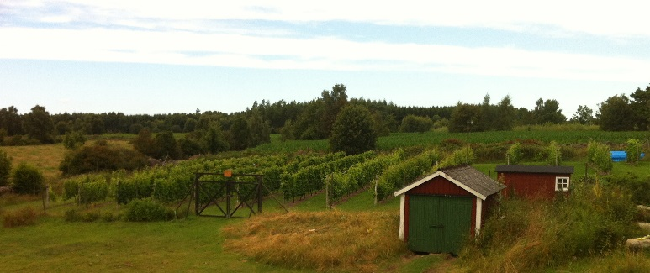

# Kvällens viner

Flädie Ebba Brut, (Nr 31922) 289 kr

Gullyckens eget Äppelvin, 128 kr

Vingården i Klagshamn “Ego” (Nr 30269) 299 kr

Kullahalvöns Vingård “Solaris late Harvest” (Nr 31758) 279 kr

Lepores Barrique Cuvée , 2016, (Nr 32737) 267 kr

Gullyckens Carl (Nr 96133) 220 kr (halvflaska)